# Міністерство освіти і науки України

Національний технічний університет України «Київський політехнічний інститут імені Ігоря Сікорського"

Факультет інформатики та обчислювальної техніки Кафедра інформатики та програмної інженерії

Звіт

з лабораторної роботи № 1 з дисципліни

«Основи програмування - 1

Базові конструкції»

«Організація циклічних процесів»

Варіант 19

Виконав студент ІП-11 Лисенко Андрій Юрійович

(шифр, прізвище, ім'я, по батькові)

Перевірив Вітковська Ірина Іванівна

( прізвище, ім'я, по батькові)

Київ 2021

**Лабораторна робота№5**

**Організація циклічних процесів**

**Склад**

**Мета –** вивчити особливості організації складних циклів

**Індивідуальне завдання**

**Варіант 19**

Знайти натуральне число від 1 до n з максимальною сумою дільників.

**Постановка задачі**

Використаємо арифметичний цикл з вкладеним циклом. Використаємо зовнішний цикл для перераховування можливих значень *k*, що має найбільшу сума дільників з проміжку від 1 до *n*. Внутрішній цикл використаємо для знаходження дільників, їх суми та порівняння цієї суми з поміж попередніх ітерацій. Таким чином після завершення зовнішнього циклу виведемо число *k*, його дільники та іх суму. Зазначимо, що дія знаходження дільників також є арифметичним циклом.

**Побудова математичної моделі**

Складемо таблицю змінних

|  |  |  |  |
| --- | --- | --- | --- |
| Змінна | Тип | Ім’я | Призначення |
| *k* | int | Лічильник | Зберігати інформацію про ітерацію зовнішнього циклу |
| *n* | int | Границя обчислення | Зберігати інформацію про границю обчислення |
| *S_div_max* | int | Максимальная сума дільників | Зберігати інформацію про максимальну суму дільників |
| max_k | int | Число з максимальною сумою дільників | Зберігати інформацію про число з максимальною сумою дільників |
| S_div | int | Сума дільників | Зберігати інформацію про суму дільників числа *k* |
| div | int | Дільник | Зберігати інформацію про дільник числа k |

**Псевдокод**

**Початок**

**Введення** *n***;**

*S_div_max = 0, max_k = 1***;**

**Повторити для** *k* **від** 1 **до** *n* **з кроком** 1**:**

*S_div = 0;*

**Повторити для** *div* **від** 1 **до** *k* **з кроком** 1**:**

**Якщо** *k % div == 0* **тоді:**

*S_div += div;*

**Все якщо**

**Все повторити**

**Виведення** *k, S_div***;**

**Якщо** *S_div > S_div_max* **тоді:**

*max_k = k;*

*S_div_max = S_div;*

**Все якщо**

**Все повторити**

**Виведення** *max_k, S_div_max***;**

**Кінець**

**Блок-схема**

**Крок 5**

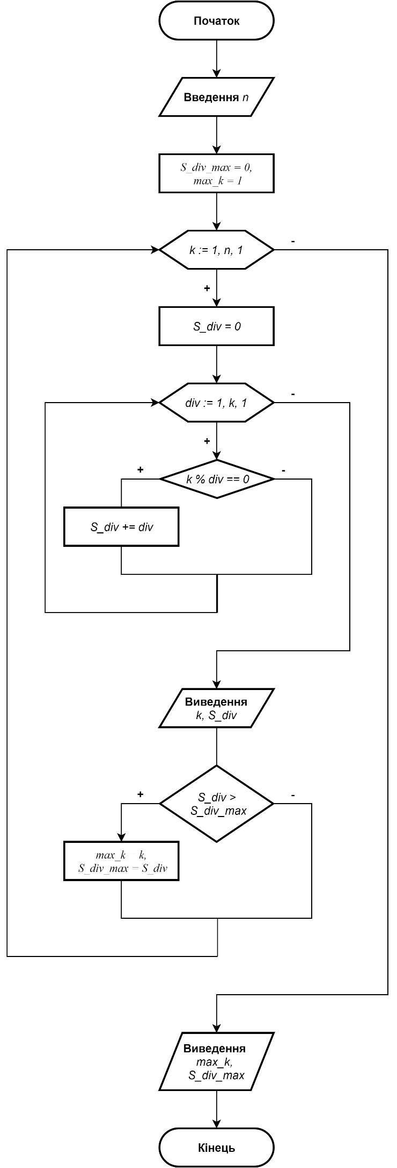

**Код на С**

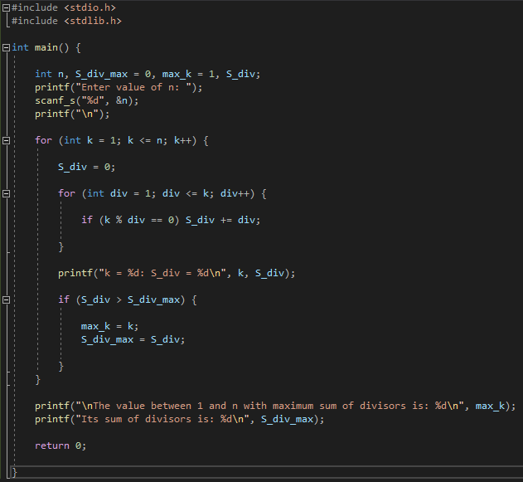

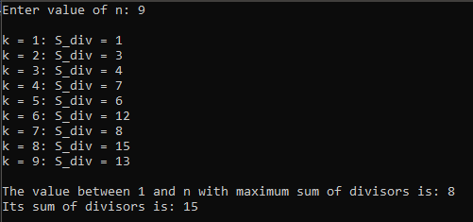

**Код на Python**

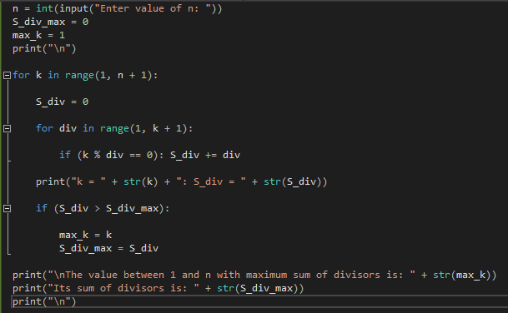

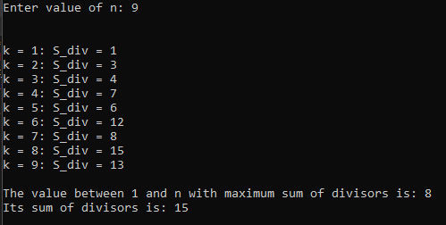

**Висновок**

Отже, ми використали вкладені цикли, а саме арифметичний цикл з лічильником k, з вкладеним арифметичним циклом для визначення суми дільників. Ми також використали умовну форму для визначення дільників числа. Виконавчи перевірку для n = 7 ми дійшли до висновку, що алгоритм побудовано правильно. Ми набули практичних навичок використання вкладених циклів під час складання програмної специфікації. Особливостю цього складного циклу є те, що він також має вкладену умовну форму в ньому.